Universidad Autónoma de Chile Facultad de Ciencias Jurídicas y Sociales
DERE-A0004 · Introducción a la Economía
Evaluación Regular 1 — Unidades I y II
Semana 7 · Miércoles 22 de abril · Duración 90 minutos · Puntaje total 20 puntos · Cobertura Clases 1 a 13
Nombre: | Sección: | Fecha:

Instrucciones. En la Sección I, encierra en un círculo la letra de la alternativa correcta. En la Sección II se evalúa precisión conceptual y claridad, no extensión. No se descuenta por error en la selección múltiple. El uso de copia, fraude o materiales no autorizados implica nota 1,0 (Art. 28 Reglamento de Pregrado).
Sección I — Selección múltiple (10 puntos)
10 preguntas · 1 punto cada una.
1. ¿Cuál de las siguientes afirmaciones describe correctamente el concepto de escasez en economía?
A) La escasez es un problema exclusivo de los países pobres.
B) La escasez ocurre solo cuando hay desabastecimiento en los supermercados.
C) La escasez significa que los recursos son limitados en relación a los deseos, que son ilimitados.
D) La escasez desaparece cuando una economía crece lo suficiente.

2. Una economía que opera bajo su Frontera de Posibilidades de Producción (FPP):
A) Está usando todos sus recursos eficientemente.
B) Ha alcanzado su máximo nivel de producción posible.
C) Tiene recursos desaprovechados: hay ineficiencia.
D) Está produciendo más de lo que sus recursos permiten.

3. Respecto de la distinción entre economía positiva y economía normativa, ¿cuál afirmación es correcta?
A) La economía positiva describe lo que es; la normativa prescribe lo que debería ser.
B) “El IVA recauda aproximadamente un tercio de los ingresos fiscales” es economía positiva.
C) “El salario mínimo debería aumentarse” es economía normativa.
D) Todas las anteriores.

4. Según la ley de la demanda, si sube el precio de un bien, manteniendo todo lo demás constante:
A) La cantidad demandada sube porque los consumidores anticipan más alzas.
B) La cantidad demandada no cambia porque las necesidades son fijas.
C) La cantidad demandada cae.
D) La demanda se desplaza hacia la izquierda.

5. ¿Cuál de los siguientes eventos desplaza la curva de oferta de manzanas hacia la derecha (aumenta la oferta)?
A) Una nueva tecnología agrícola que reduce los costos de producción.
B) La entrada de nuevas empresas productoras al mercado.
C) Un aumento en el precio de las manzanas.
D) A y B.

6. En un mercado competitivo, cuando el precio está por debajo del precio de equilibrio:
A) Hay excedente: la cantidad ofrecida supera a la demandada.
B) Hay escasez: la cantidad demandada supera a la ofrecida y el precio tiende a subir.
C) El mercado permanece estable porque los consumidores están satisfechos.
D) La curva de demanda se desplaza hacia la izquierda.

7. Un precio máximo genera escasez cuando se fija:
A) Por encima del precio de equilibrio.
B) Exactamente en el precio de equilibrio.
C) Por debajo del precio de equilibrio.
D) Ninguna de las anteriores: un precio máximo nunca genera escasez.

8. Cuando el gobierno aplica un impuesto sobre las ventas de un bien, ¿quién soporta la carga tributaria?
A) Siempre el vendedor, porque es quien paga el impuesto formalmente.
B) Siempre el comprador, porque es quien consume el bien.
C) La carga se distribuye entre ambos según sus elasticidades, sin importar a quién se cobre formalmente.
D) El gobierno, porque es quien recauda el impuesto.

9. El peso muerto (deadweight loss) de un impuesto es:
A) El ingreso total que recauda el gobierno.
B) La reducción del excedente del consumidor que pasa al gobierno como recaudación.
C) La pérdida de bienestar que no captura ningún agente: ni compradores, ni vendedores, ni el gobierno.
D) El costo administrativo de recaudar el impuesto.

10. ¿Cuál de las siguientes situaciones es un ejemplo de externalidad negativa?
A) Una vacuna que protege a quienes rodean al vacunado.
B) Una fábrica que contamina el río con sus desechos industriales, perjudicando a los vecinos.
C) Un subsidio estatal a la educación universitaria.
D) Todas las anteriores son externalidades.
Sección II — Desarrollo (10 puntos)
Responde en el espacio provisto. Se evalúa precisión conceptual y claridad, no extensión.
Pregunta 1 — Conceptual (4 pts). Explica qué ocurre en un mercado competitivo cuando el precio de un bien sube por encima del equilibrio. Describe el mecanismo de ajuste que lleva al mercado de vuelta al equilibrio, mencionando qué roles juegan la ley de la demanda y la ley de la oferta.

Pregunta 2 — Ejercicio aplicado: cambios en el equilibrio (6 pts)
El mercado del pan en Chile está inicialmente en equilibrio, con precio P* y cantidad Q*. El diagrama muestra ese equilibrio inicial. Para cada situación, indica:
(i) qué determinante está cambiando;
(ii) cómo se desplaza la curva (demanda u oferta, izquierda o derecha);
(iii) qué ocurre con P* y con Q* (sube, baja, o se mantiene).
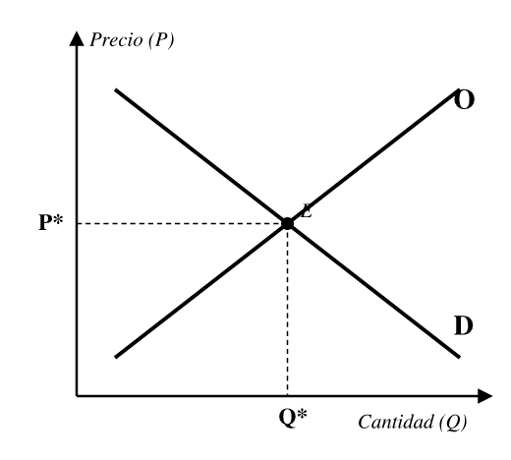
(a) (2 pts). Sube fuertemente el precio del trigo, insumo clave para producir pan.

(b) (2 pts). El Ministerio de Salud publica un estudio sobre los riesgos del consumo excesivo de harinas blancas y los consumidores reducen su preferencia por el pan tradicional.

(c) (2 pts). Una nueva tecnología de horneado reduce el costo unitario de producción del pan.

— Fin de la evaluación —

